МИНИСТЕРСТВО ОБРАЗОВАНИЯ И НАУКИ РОССИЙСКОЙ ФЕДЕРАЦИИ

Федеральное государственное бюджетное образовательное учреждение высшего образования «Вятский государственный университет»

Факультет автоматики и вычислительной техники Кафедра электронных вычислительных машин

Архивация и восстановление данных в Astra Linux

Лабораторная работа №5 по дисциплине

«Сети ЭВМ и телекоммуникации»

Выполнил студент группы ИВТ-43______________/Кудяшев Я.Ю./

Проверил преподаватель_______________________ /Клюкин В.Л./

Киров 2022

1. Цель работы

Цель данной лабораторной работы – получить знания о процедуре архивации и восстановления системы в Astra Linux.

1. Ход работы

Восстановление и архивирование в Astra Linux возможно как из командной строки, так и из графической оболочки. В данной лабораторной работе будут рассмотрены оба варианта.

2.1. Восстановление и архивирование из графической оболочки в Astra Linux

В стандартной версии Astra Linux изначально не предусмотрены графические средства для архивации и восстановления системы. Для этого необходимо установить пакет luckyBackup. Он представляет собой графически интерфейс к инструменту rsync, отвечающему за необходимый нам функционал. Для установки пакета luckyBackup необходимо открыть терминал Fly и ввести команду на рисунке 1.

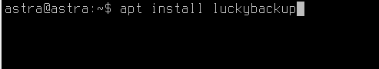

Рисунок 1 – Установка пакета luckybackup

После установки данный пакет доступен из «Пуск => Системные => luckybackup». Данный пакет доступен для использования только суперпользователю, т.е. администратору. Также при первом запуске необходимо установить русский язык, рисунок 2.

Данный инструмент поддерживает все возможности rsync, и предоставляет возможность:

* проверка синтаксической и логической корректности заданных параметров rsync;
* тестовое (dry-run, "холостое") выполнение команды копирования с проверкой корректности заданных параметров.

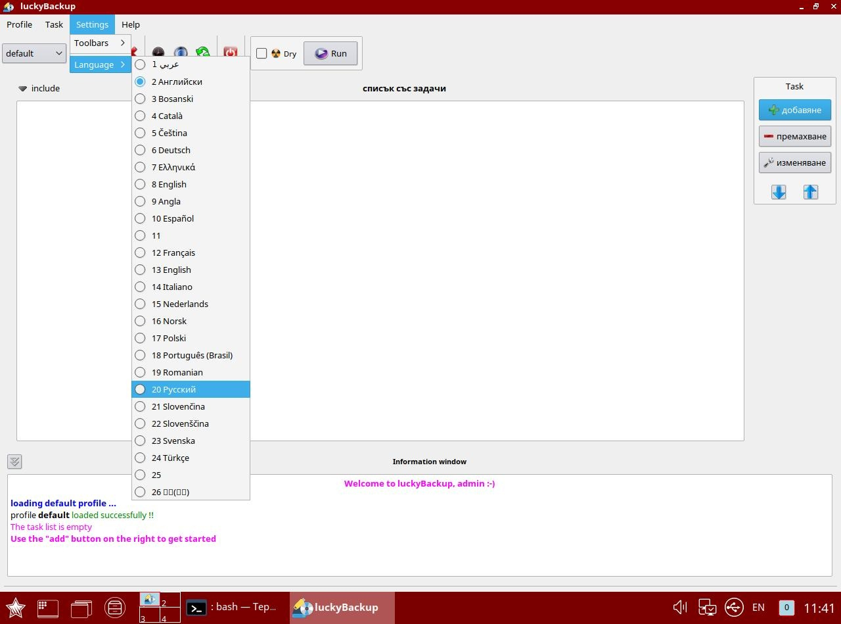

Рисунок 2 – Установка русского языка в luckybackup

Для включения в инструменте luckyBackup работы с мандатными атрибутами необходимо создать новую задачу:

1. Создать новую задачу, кнопка «Добавить», рисунок 3;
2. Перейти в установку расширенных параметров, кнопка «Расширенный», рисунок 4;
3. Выбрать закладку «Опции», рисунок 5. Необходимо развернуть окно на весь экран;
4. В нижней части выбрать закладку «Заданные пользователи» и указать там нужные параметры, рисунок 6;
5. После внесения изменений не забыть сохранить профиль. Нажать на «Профиль => Сохранить».

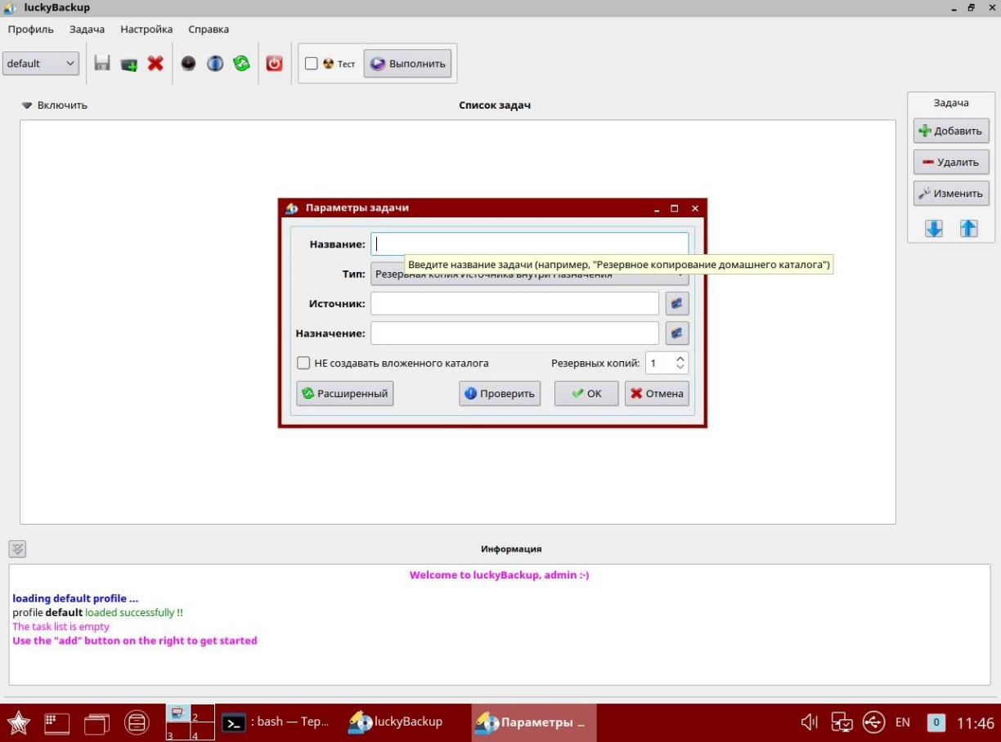

Рисунок 3 – Включение работы с мандатными атрибутами, кнопка «Добавить»

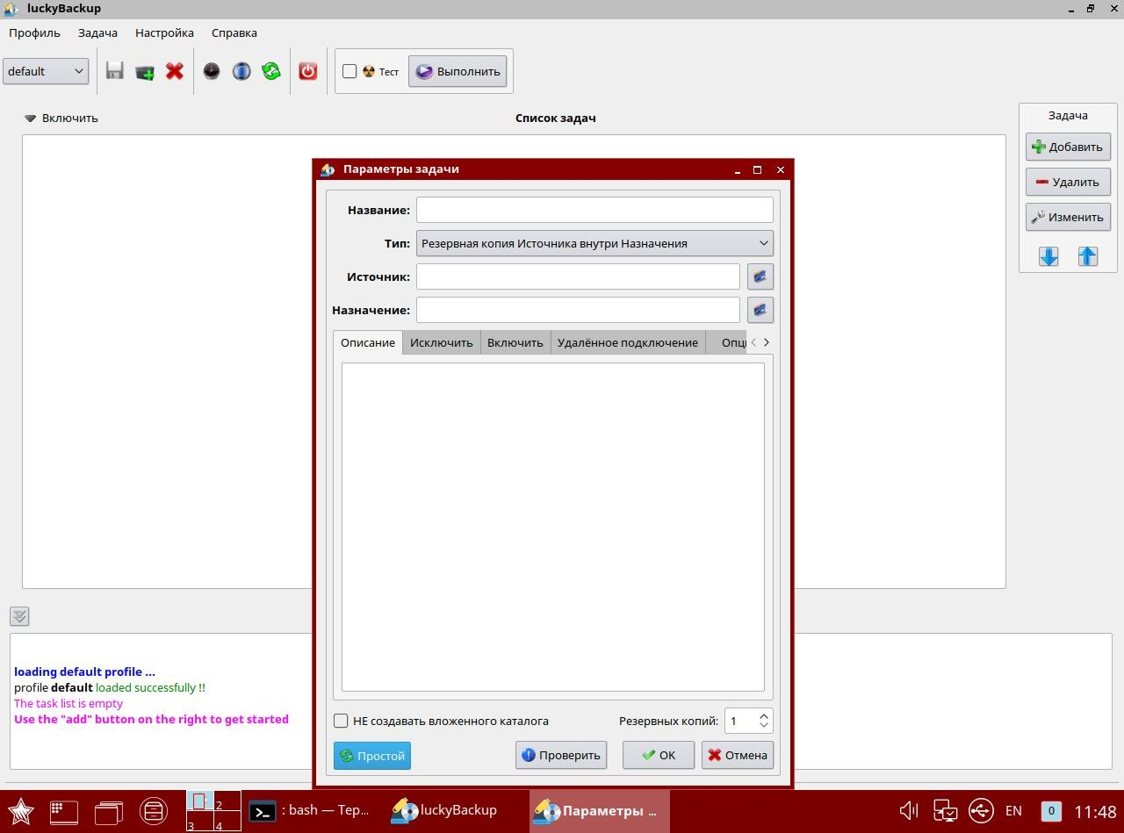

Рисунок 4 – Переход в расширенные параметры и установка их

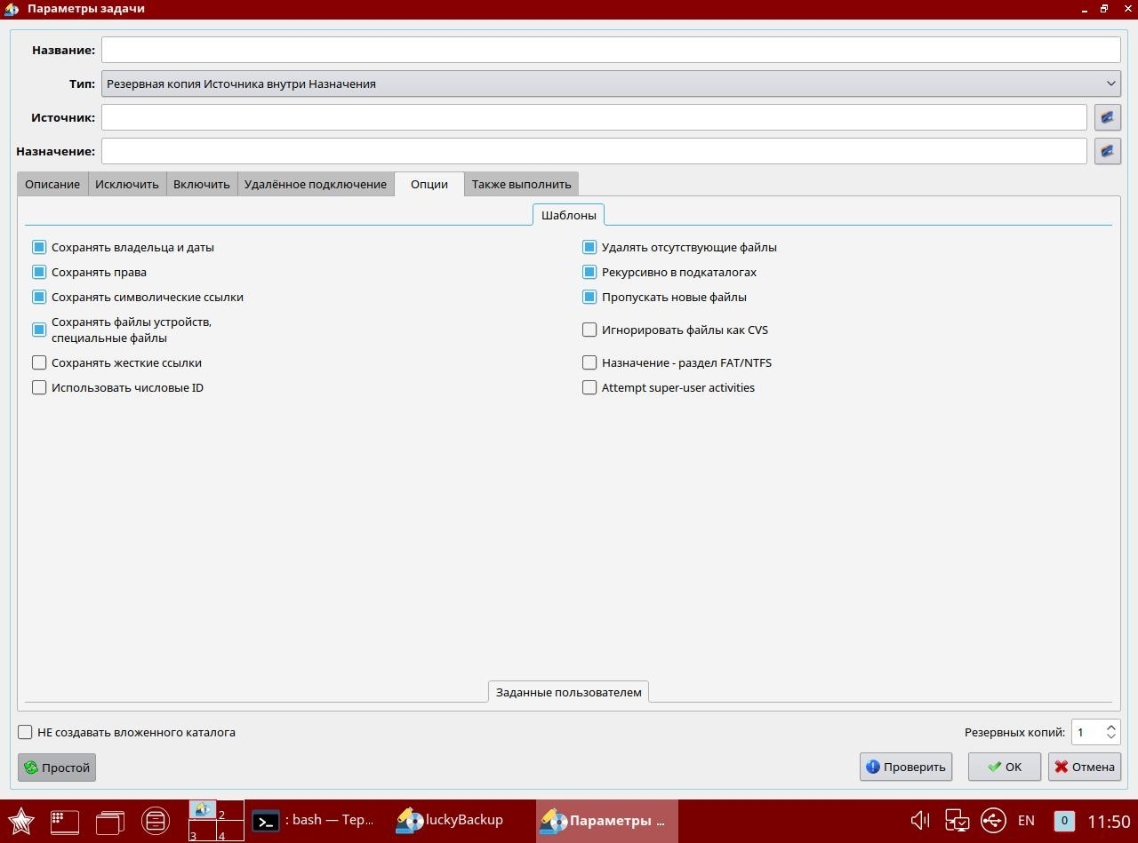

Рисунок 5 – Выбор вкладки «Опции»

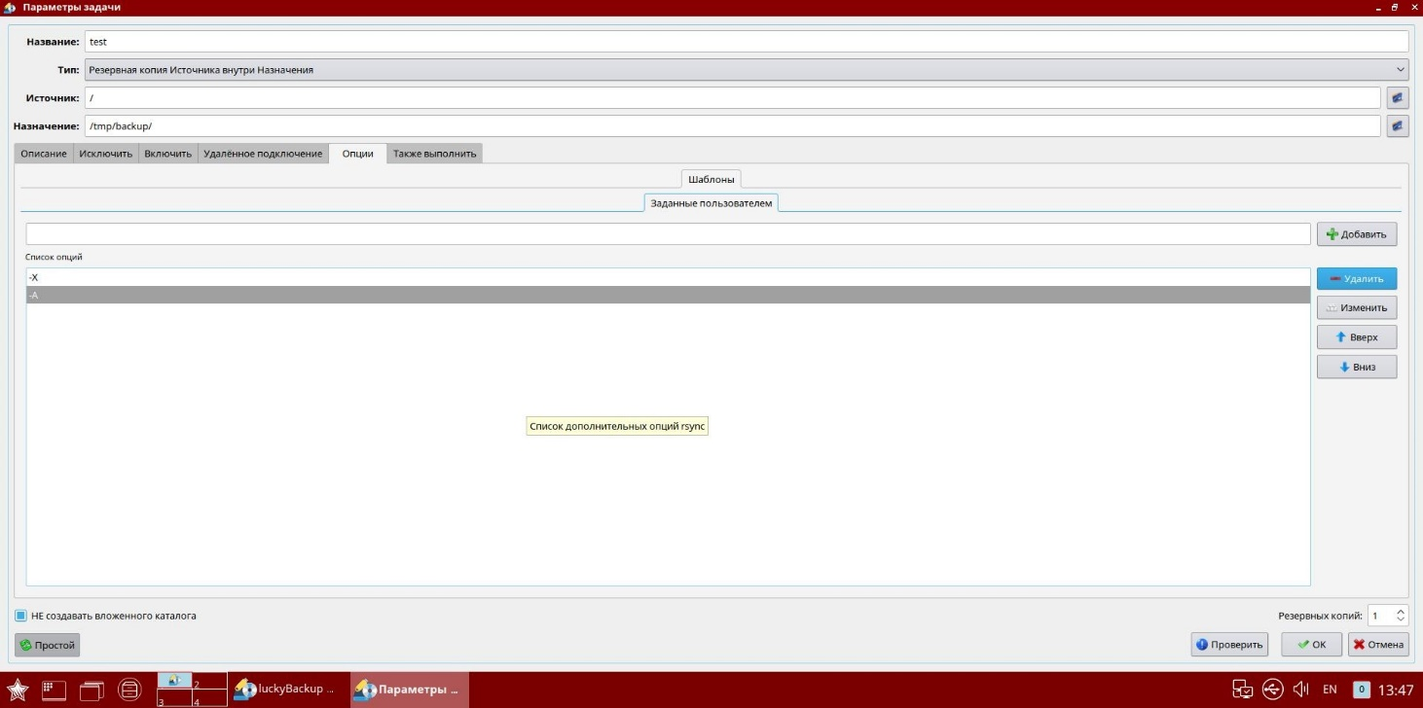

Рисунок 6 – Выбор закладки «Заданные пользователи»

2.2. Восстановление и архивирование при помощи консоли в Astra Linux

Более рекомендуемым способом реализации архивирования и восстановления системы является использование консоли. Для этого в Astra Linux предусмотрен ряд команд.

Самым простым и действенным инструментом является команда командной строки dd. Эта команда позволяет сделать полное резервное копирование. Инструмент автоматически устанавливается при установке OC и никаких настроек не требует. На рисунке 7 представлена команда, необходимая для полного резервного копирования.

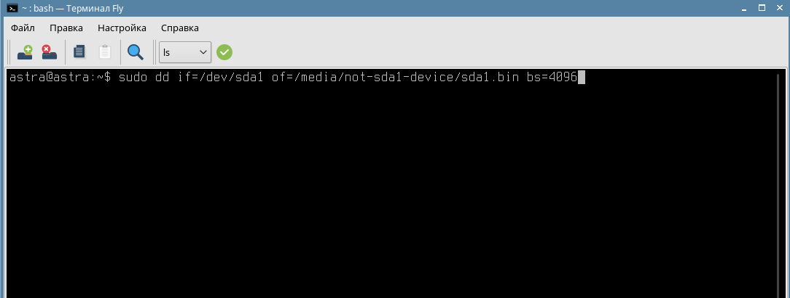

Рисунок 7 – Полное резервное копирование

Вторым инструментом является команда TAR. Он в основном применяется для копирования данных в пределах одного компьютера. Позволяет скопировать дерево файлов в один файл архива. Позволяет сжать копии с помощью программ архивации. Для копирования с использование сети требуется применение дополнительных средств. На рисунке 8 представлен список команд, необходимых для реализации данного инструмента.

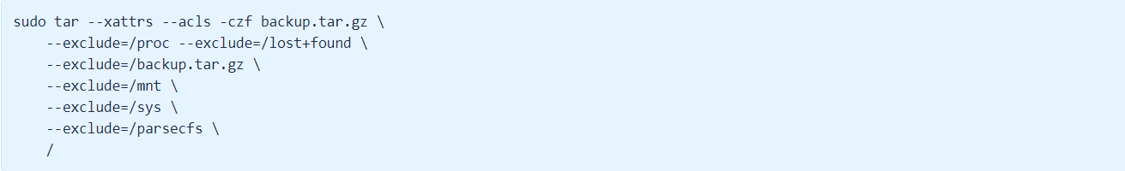

Рисунок 8 – Команда для TAR

В ходе выполнения данной лабораторной работы были получены базовые знания о процедуре архивации и восстановления системы в Astra Linux.